Стихотворения русских поэтов, посвященные Пасхе

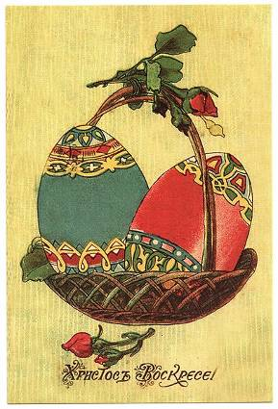

Чудесное яичко
Говорит сестре зайчонок:
- Посмотри: яичек разных
Приготовил я немало,
Золотых, цветных, алмазных.
Подставляй скорей передник,
Их снесешь ты милый детям.
Всех прилежных, добрых крошек
Мы с тобой сейчас наметим.
В ночь святую под подушку
(Не зевай, смотри, сестричка)
Тихо каждому положишь
Ты чудесное яичко.
К. Хрущева

Русская пасхальная открытка с типичным рисунком (пасхальные яйца)
1900-х годов

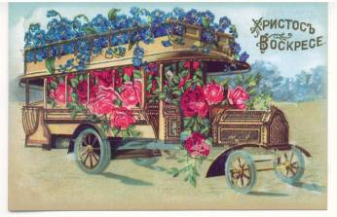

Русская пасхальная открытка с нетипичным
рисунком (автобус) 1910-х годов

Новый храм
По алтарям, пустым и белым,
Весенний ветер дул на нас,
И кто-то сверху капал мелом
На золотой иконостас.
И звучный гул бродил в колоннах,
Среди лесов. И по лесам.
Мы шли в широких балахонах,
С кистями, в купол, к небесам.
И часто, вместе с малярами,
Там пели песни. И Христа,
Что слушал нас в веселом храме,
Мы написали неспроста.
Нам все казалось, что под эти
Простые песни вспомнит Он
Порог на солнце в Назарете,
Верстак и кубовый хитон.
И. Бунин

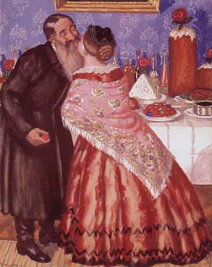

Б.Кустодиев Пасхальная открытка 1912

На Пасху принято христосоваться. Старые и молодые, дети и взрослые, мужчины и женщины целуют трижды друг друга. Принято, чтобы младшие словами "Христос Воскресе!" приветствовали первыми, а старшие отвечали им: "Воистину Воскресе".

Мы делаем так потому, что радость Воскресения Христова переполняет нас, а песнопения Пасхальной службы учат, что все люди действительно братья, и от радости мы больше не помним ни врагов своих, ни обидевших нас.

В церкви поют на Пасху: «Сегодня день Воскресения. Просветимся этим торжеством и друг друга обымем. И скажем друг другу: "Братья", и ненавидящих нас простим всё ради Воскресения Господа, и всем скажем "Христос Воскресе".

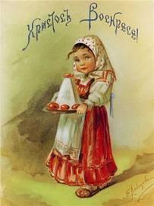

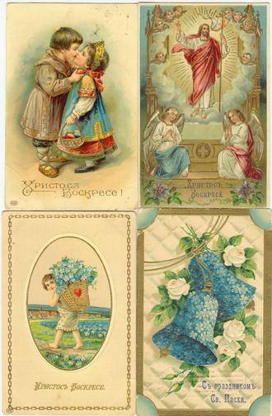

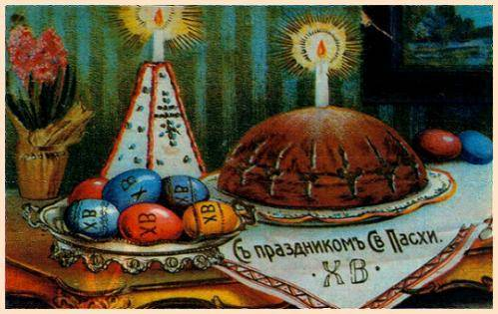

Христос Воскрес
А. Майков

Повсюду благовест гудит,
Из всех церквей народ валит.
Заря глядит уже с небес…
Христос воскрес! Христос воскрес!
С полей уж снят покров снегов,
И реки рвутся из оков,
И зеленеет ближний лес...
Христос воскрес! Христос воскрес!
Вот просыпается земля,
И одеваются поля,
Весна идет, полна чудес!
Христос воскрес!
Христос воскрес!

На Воскресение Христа
В. Кюхельбекер

Душа моя, ликуй и пой,
Наследница небес:
Христос воскрес,
Спаситель твой
Воистину воскрес!
Так! Ад пред Сильным изнемог
Из гробовых вериг,
Из ночи смерти Сына Бог
И с Ним тебя воздвиг.
Из света вечного Господь
Сошел в жилище тьмы,
Облекся в перст, оделся в плоть -
Да не погибнем мы!
Неизреченная Любовь
Всех таинств высота!
За всех Свою святую кровь
Он пролил со креста.
Чистейшей кровию Своей
Нас, падших, искупил
От мук и гроба, из сетей
И власти темных сил.
Христос воскрес, Спаситель мой
Воистину воскрес.
Ликуй, душа: Он пред тобой
Раскрыл врата небес!

